افزایش نیروگاه های تجدیدپذیر جدید اضافه شده در سراسر جهان باهزینه کمتر
از آن جایی که هزینه های تکنولوژی انرژی پاک در حال کاهش است، کشورهای دنیا به سطح رکورد نیروگاه های انرژی تجدید پذیر در سال 2016 اضافه کرده اند که در مقایسه با سال 2015 میزان سرمایه گذاری 23 درصد کمتر بوده است؛ این موضوع را تحقیقات جدید سازمان ملل متحد نشان می دهد.

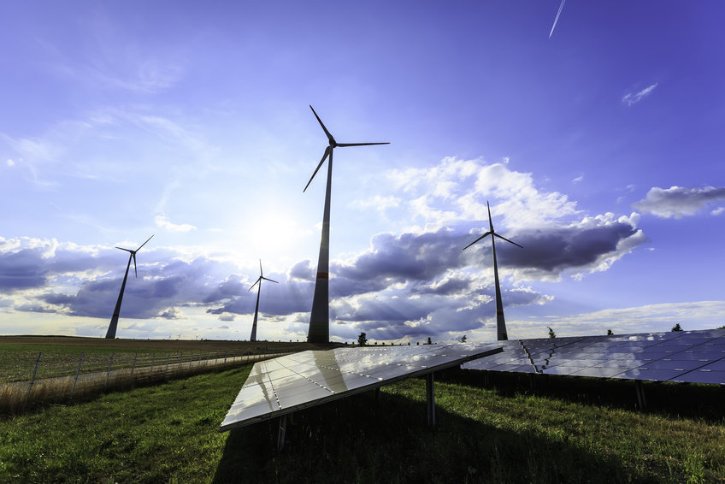

گرایش های جهانی در سال 2017 به سمت سرمایه گذاری در زمینه انرژی های تجدید پذیر که می توان به انرژی بادی، خورشیدی، زیست توده ای و انرژی پسماند زباله ها، زمین گرمایی، آب های سطحی و منابع دریایی اشاره کرد می باشد که با در نظر گرفتن این موضوع، به میزان 138.5 گیگاوات نسبت به سال 2016 به ظرفیت انرژی جهان افزوده می شود، این در حالی است که این میزان افزایش ظرفیت انرژی در سال 2016 به اندازه 127.5 گیگاوات نسبت به سال 2015 بوده است که بیانگر این است که در سال 2017 تقریبا 9 درصد به میزان افزایش ظرفیت انرژی در سال 2016 اضافه می شود.
محققان می گویند که در سال 2016 میزان سرمایه گذاری در زمینه ظرفیت انرژی های تجدید پذیر تقریبا دو برابر میزان سرمایه گذاری در تولید سوخت های فسیلی است؛ ظرفیت جدید اضافه شده از انرژی های تجدیدپذیر معادل با 55 درصد از کل انرژی جدید که بالاترین میزان تا به امروز بوده، است.

